Речевое развитие – как основа развития личности ребенка.

Казакова Н.В
Воспитатель МБДОУ № 81 «Мальвина»
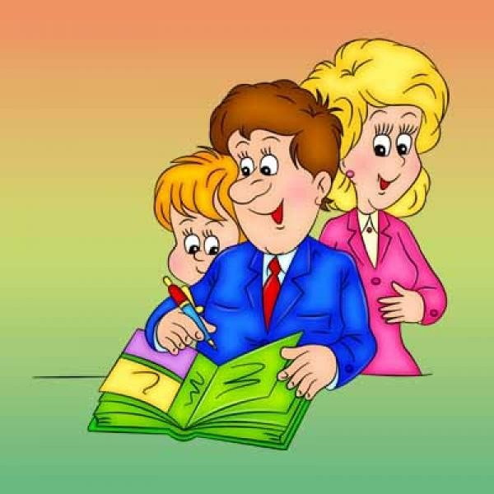
В детском саду речевое развитие ребенка начинается с первых слов и заканчивается формированием связной речи, когда у ребенка сформировано умение грамматически правильно и свободно выражать свои мысли.
Для младших дошкольников принятие названия предметов, непосредственно связаны с тем, что ребенок должен видеть данный предмет. Слово закрепляется сенсорным путем. То есть речь ребенка развивается наглядно – действенным путем.
В настоящее время увеличивается количество детей с речевыми нарушениями, которое влияет на развитие умственных способностей, снижается устойчивость внимания, вербальная память. Дошкольники, имеющие проблемы в речевом развитии, отличаются от сверстников низкой мотивацией и познавательной активностью.
Дети с нарушениями речевого развития должны быть обеспечены специальными условиями для воспитания и обучения. Задача педагога улучшить разборчивость речи дошкольника, что бы обеспечить ребенку наибольшее понимание его речи окружающими. Необходимо научить детей связно, последовательно излагать свои мысли.
Для того, что бы развивать успешную личность, необходимо создавать условия, способствующие переживанию ситуации успеха. Когда ребенок будет испытывать радость при совпадении ожидаемого и достигнутого.
Для этого необходимо выбрать оптимальную коррекционную программу с учетом индивидуальных особенностей развития ребенка. Одним из важных направлений в коррекционной педагогике является применение новых образовательных технологий.
Одним из эффективных методов развития ребенка является создание нерифмованного стихотворения Синквейна . Его технология способствует обогащению словарного запаса ребенка, уточняет содержание понятий., способствует развитию памяти, внимания, позволяет ребенку быть активным и самое главное, творческим участником педагогического процесса.
Синквейн можно составлять на индивидуальных и групповых занятиях с детьми, а также можно дать для совместной работы с родителями и детьми, что сделает этот процесс более увлекательным и продуктивным.
При разучивании стихотворений эффективна технология моделирования. Где ребенок, заучивая стихотворение, зарисовывает образы. Опираясь на графическое изображение можно рассказать стихотворение наизусть. На начальном этапе предлагается готовая схема, а потом ребенок уже сам проектирует схему для заучивания
Так же эффективным методом для развития связной речи является мнемотехника. Мнемотаблицы служат для обогащения словарного запаса, развитию связной речи при составлении описательных рассказов и пересказов. Кроме коммуникативной, развивается планирующая функция речи, то есть ребенок учится последовательно и логично выстраивать свои действия . Мнемотехника позволяет детям воспринимать и перерабатывать зрительную информацию, а так же воспроизводить ее.
Новые образовательные технологии привносят новые способы взаимодействия педагога с ребенком, ребенка и родителя. Оптимизирует процесс коррекции речи ребенка, служит активизацией нарушенных психических функций.

